02 квітня, четвер Тема «Весна». Весняні свята.
Назви свята, які ми святкуємо навесні.
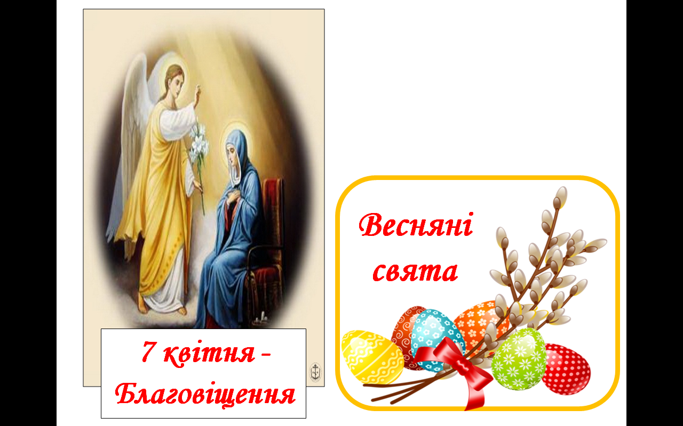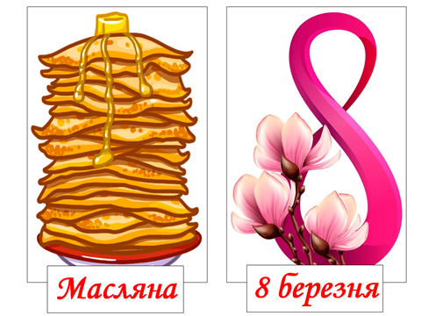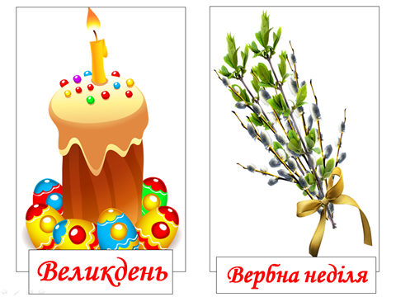
Прочитай вірш. Кому він присвячений?
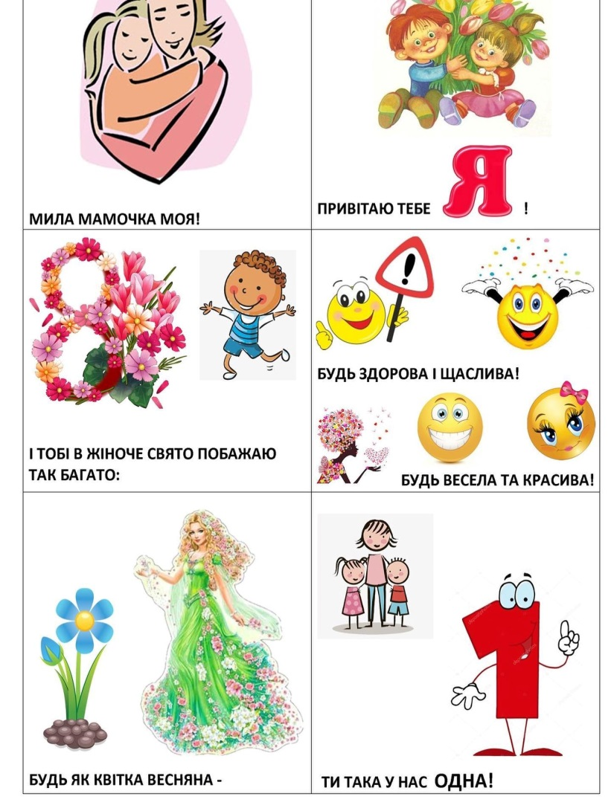
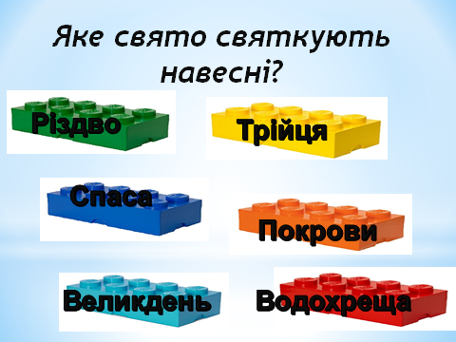
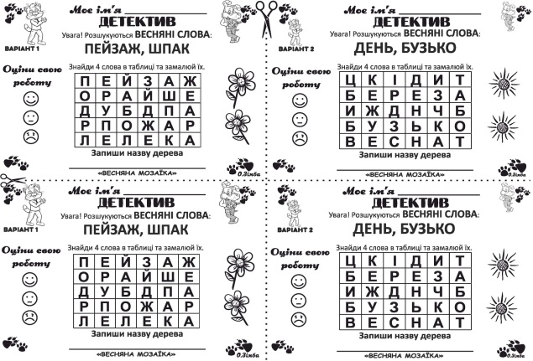

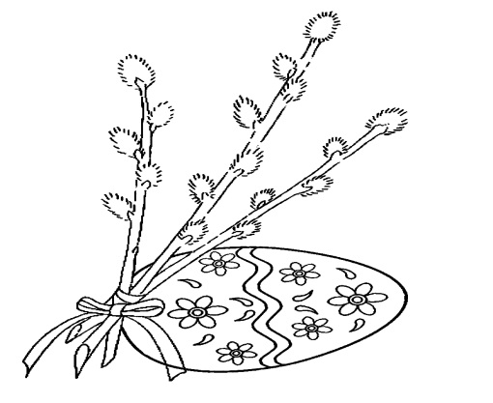

Прочитай. Зошит с. 73
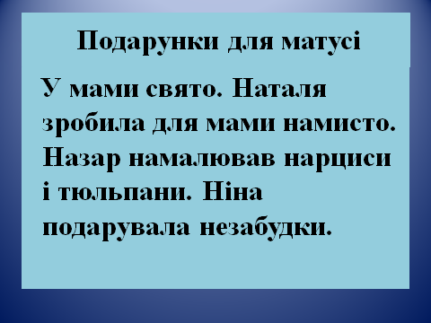
ЯДС Трудівничок с. 73 – 75 Прочитай віршик.
Виготов кучерявого баранчика за зразком.

Русский язык. Украинские народные сказки.
- Прочитай родителям сказку.

Музика Повторити пісні «Алфавіт»
Перегляд мультфільму-пісеньки «Про весну»
Режим доступу: https://goo.gl/qTswCc) та спробувати заспівати пісеньку «Про весну».
- Які емоції, які викликає ця пісня ?

